“ノートパソコン”の名づけ親が教えます！
本当のウリ

もっと売れる！
がわかれば

キャッチコピー作成講座

中小企業・商店の課題は、自社商品・サービスの「何」を「どう」伝えるか、にあります。お客様に選んでもらうための魅力の発見と、その表現の仕方、「言葉のチカラ」が大切です。本講座では、キャッチコピーの知識から書き方の基本から作成テクニック、「ウリ」を発見する５つの方法と、それをどのツールでどのように伝えていくかを数多くのヒット商品を世に送り出したコピーライターがわかりやすく解説します。実践的なワークの中で、客観的に本当のウリのポイントを捉え直し、マーケティング的発想を身につけましょう。

講演内容
●強い言葉の9カテゴリを使う
●キャッチコピーを書く2ステップ
●人材を採れる企業スローガン
●書いてはいけないNGコピー例
●キャッチコピーのしくみと役割
●ウリとはお客様が「買う理由」
●ウリを間違えた例、ズラして成功した例
●5つの質問でウリを見つける

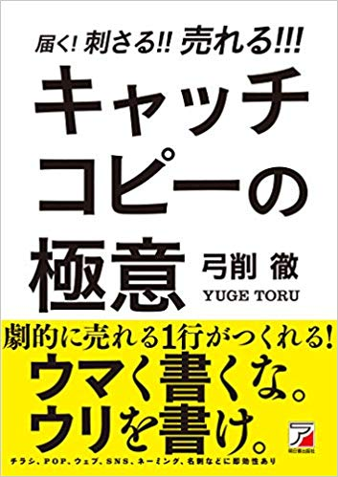
㈱エスト・コミュニケーションズ
代表取締役

講師プロフィール
弓削 徹 氏
コピーライターとしてSONY、サントリー、雪印、パイオニアなどの商品開発、宣伝キャンペーンを成功させ、「製造業なら弓削」との評価を得る。日本工業大学大学院教授。日本の土台である中小製造業を、その下から支えるマーケティングコンサルタントとしても活動。「ノートパソコン」の命名者。著書に「即買いされる技術」、「ネーミングの極意」など。

「キャッチコピーの極意」(明日香出版社)は
現在、重版12刷りコピーライティング本の定番に
令和４年11月17日（木）14：00～16：00
日時

無料
２０名（定員になり次第締め切ります。）
感染症対策として
北杜市商工会 2階 講座室 長坂町長坂上条2575-19
会場
受講料
定員
北杜市商工会
TEL：0551-32-1211 FAX：0551-32-1215
主催

受講者名
T E L |  |  | F A X
事業所名 |  |  | ご職業
事業所所在地または住所

切り取らずFAXしてください
【お申込み】北杜市商工会 FAX：0551-32-1215
令和4年 月 日
※ご記入頂いた個人情報は、各種連絡･情報提供のために利用するほか、分析アンケート等に利用することがありますが、第三者への提供はありません。

